PRESSEMITTEILUNG Oktober 2021

Spende für das katholische Kreisbildungswerk Erding
Viele Seminare, viele Kurse – Bedarf an zeitgemäßer Technik

Die Bürgerstiftung im Landkreis Erding spendet 500 € an das Kreisbildungswerk in Erding zur Ertüchtigung der technischen Ausstattung. Die zeitgemäße technische Verwaltung des umfangreichen Angebotes an Kursen und Seminaren und die einherschreitende Digitalisierung macht eine Modernisierung der EDV notwendig. Genutzt wird diese durch das Kreisbildungswerk und dem Zentrum für Familie.

Janine Krzizok, 1. Vorsitzende des Stiftungsrates, findet: „Moderne Technik für eine moderne Gesellschaft, zeitgemäße Technik für leichten Zugang zu den Kursen und Seminaren. Zusammen mit dem Zentrum der Familie schafft das Katholische Bildungswerk Erding vielen Menschen einen sehr wichtigen Zugang zu gesellschaftlichen und persönlichen Themen.“

Die Unterstützung nahm der Geschäftsführer des Kreisbildungswerkes, Herr Prof. Dr. Seitschek, die Tage symbolisch durch einen Scheck in Empfang.

Informationen erteilt Vorsitzende Janine Krzizok unter Tel. (01 75) 8 01 88 76, E-Mail: janine.krzizok@gmail.com. Näheres zur Stiftung auf Facebook: Bürgerstiftung im Landkreis Erding oder auf der Homepage www.buergerstiftung-erding.de

Sehr geehrte Vertreterinnen und Vertreter der Presse,

wir bitten Sie um Veröffentlichung dieser Nachricht und Ihre wohlwollende Berichterstattung.
Für Fragen und weitere Informationen stehe ich Ihnen jederzeit gerne zur Verfügung.

Mit freundlichen Grüßen

Janine Krzizok
Erste Vorsitzende des Stiftungsrats

Anlage:

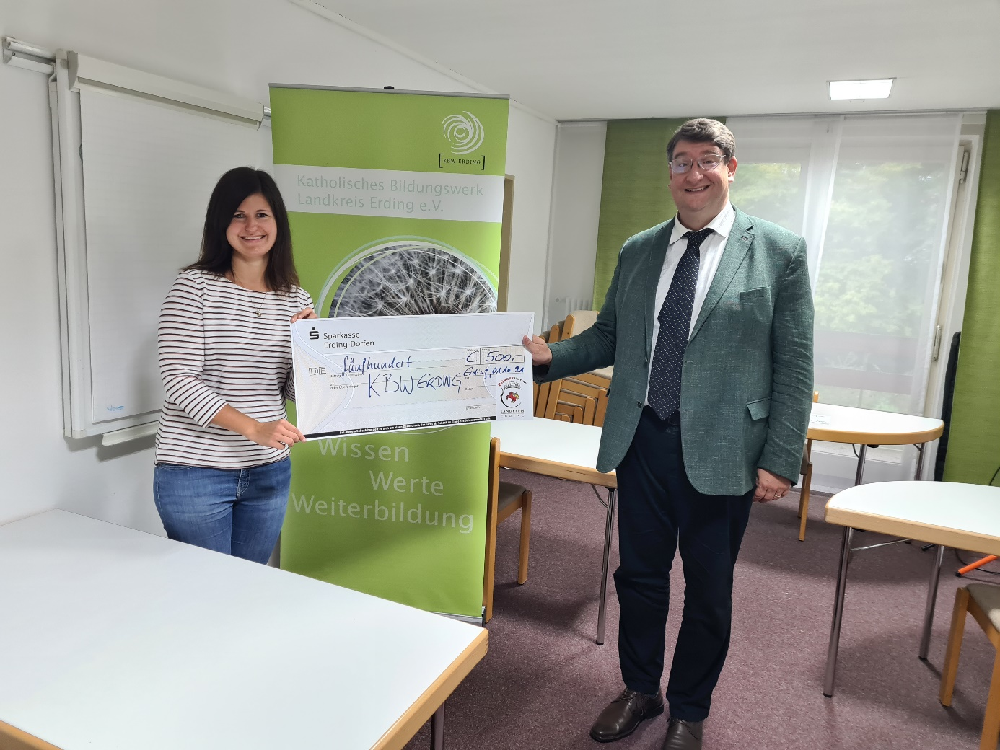
Bildunterschrift:
V.l.n.r.: Stiftungsratsvorsitzende Janine Krzizok, Prof. Dr. Hans Otto Seitschek

